安保小知识|保安执勤突发事件应急处理方法
在工作中，安保人员会遇到许多突发事件。面对突发事件时，作为安保人员不仅要有强大的心理素质，临危不惧，还要有专业的安保知识，灵活妥善地解决问题，控制和化解矛盾。只有做到“安内护外”，才能做到真正意义上的保障安全，而加强门岗、巡逻检查是治安工作中预防、发现、制止危险的有效措施。
下面就是安保队员在门岗、巡逻过程中遇到盗窃斗殴、发现危险品等可疑情况的处理措施！学习以下内容，关注我们，和大家一起学习更多的安保小知识，帮助大家更专业、更高效、更便捷地开展安保工作！
01 门岗、巡逻遇到突发情况
可疑情况一：不明身份到访，并借口找人却不说被访人的信息者。
处理方法：密切注意其举动，必要时劝其离开。
可疑情况二：发现人员身上带有管制刀具、钳子、螺丝刀、铁棒等工具。
处理办法：仔细问明其携带工具的用途，如用途不明的，立即向上级领导汇报。
可疑情况三：外出携带物品繁多，又无任何证明。
处理方法：及时核对情况，并查验有关人员的证件，待其出具可靠证明后放行。如无任何证明，立即扣押物品、并向上级领导汇报。
可疑情况四：在偏僻、隐蔽处清理物品，且举止诡异的。
处理方法：立即设法拦截、询问验证，如有可疑情况或是盗窃行为的，送交辖区派出所处理。
可疑情况五：职工宿舍区域，摆放单车、摩托车有撬损痕迹的，或将未开锁的单车背走或提走的。
处理方法：当即进行询问，待查明后放行。
可疑情况六：遇到保安即转身远离或逃跑的人。
处理方法：设法阻截 (用对讲机向巡逻人员通告)，查明原因。
可疑情况七：发现可疑包裹或物品。
处理方法：轻轻走上前，小心查看，如有可疑情况，立即报警。
可疑情况八：发现天台隔热层、消防栓内或单车棚内等隐蔽地方藏有刀具、钳、铁棒等工具。
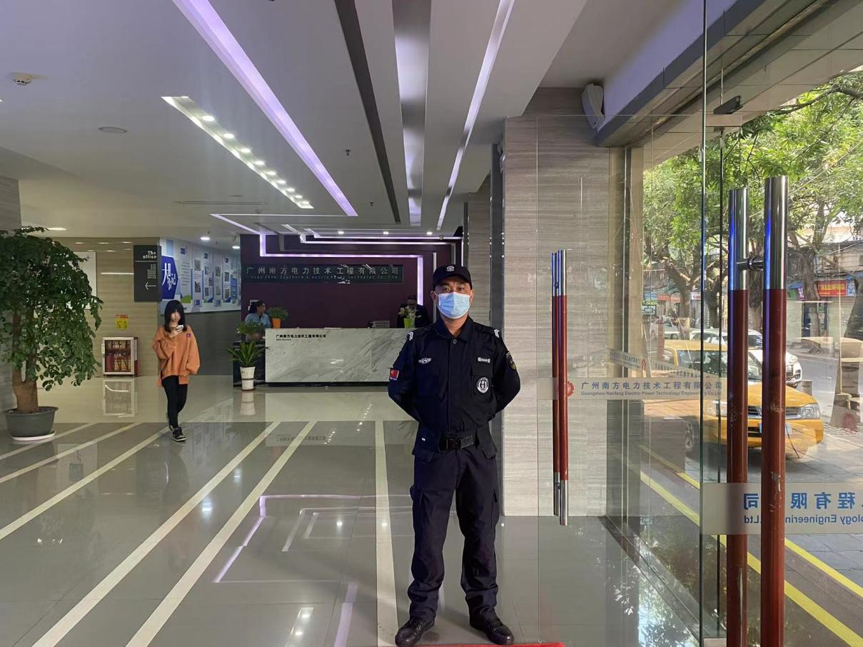
处理方法：不动隐藏工具，采取伏击的方法，监视作案者的行动，发现作案，将其擒获。
02盗窃、匪警应急处理
保安人员在执勤中遇有(或接报)公开使用暴力或其他手段(如打、砸、抢、偷等)损害或威胁单位或群众生命财产安全时，要切实履行保安员职责，迅速制止犯罪。
当发生突发案件时，要保持镇静，设法制服罪犯，同时立即通过通信设备呼叫救援，并及时向上级领导汇报。保安人员在听到求救信号后，要立即赶到现场。
若犯罪嫌疑人逃跑，一时又追不上时，要看清人数、衣着、相貌、身体特征、所用交通工具及特征等。
有案发现场的(包括偷盗、抢劫现场)要保护现场，在警察到来之前，任何人不得擅自移动任何东西。
如有人员受伤，要立即设法送医院抢救并报告上级单位，保安班长做好现场记录，并写出书面报告报有关部门。
03发现斗殴
执勤中(或业主投诉)或监控中心通知，发现有人争吵、斗殴的现象时，要及时制止。
制止争吵、斗殴的原则为：
1) 劝阻双方住手、住口。
2) 对争吵或斗殴的双方或一方业主劝其离开现场。
3) 持有器械斗殴，应先制止持械一方。
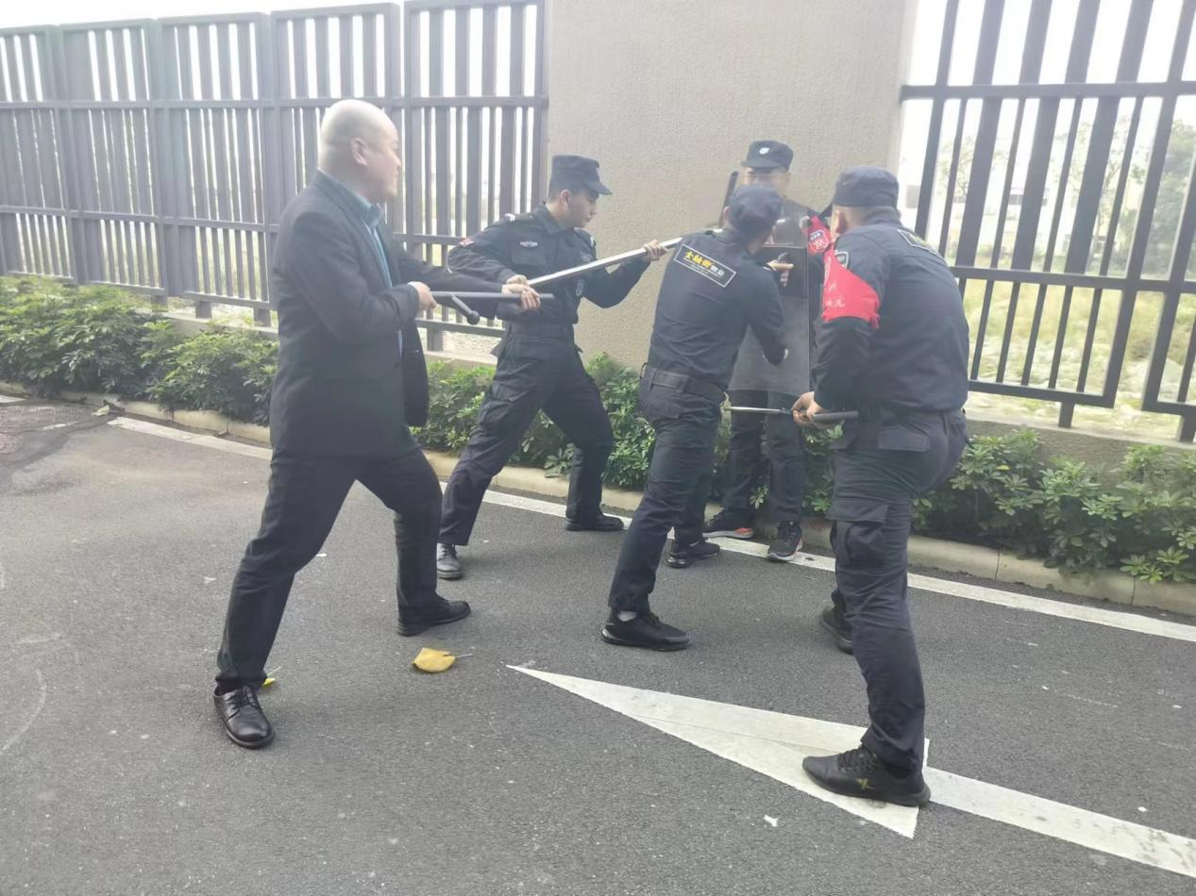
4) 有伤员先送伤员去医院医治。
迅速报告上级领导，由上级单位出面调解，如个人力量单薄，应请求增援。在制止争吵、斗殴双方时，切忌动粗，不允许恶言相向。

04 对爆炸等危险物品的处理
保安人员发现或接到有可疑物品时，要立即向主管领导及有关部门报告，并留守现场，阻止任何人再接触可疑物。
主管领导立即组织人员赶到现场，向有关人员了解情况，如初步确认可疑物品为危险物品时，立即对附近区域的人员进行疏散，并设置临时警戒线，任何人不得擅自入内。
对附近区域进行全面搜寻，以消除隐患。待警察到达现场后，协助警察消除爆炸物危险隐患，并进行调查。
如果危险已经发生，保安人员要立即赶到现场协助抢救、运转伤员，稳定人员情绪，保护好现场，安置疏散人员。

05接报治安案件
保安人员发现或接到有可疑物品时，要立即向主管领导及有关部门报告，并留守现场，阻止任何人再接触可疑物。主管领导立即组织人员赶到现场，向有关人员了解情况，如初步确认可疑物品为危险物品时，立即对附近区域的人员进行疏散，并设置临时警戒线，任何人不得擅自入内。对附近区域进行全面搜寻，以消除隐患。待警察到达现场后，协助警察消除爆炸物危险隐患，并进行调查。如果危险已经发生，保安人员要立即赶到现场协助抢救、运转伤员，稳定人员情绪，保护好现场，安置疏散人员。

06 对盗窃事件的处理
监控中心接到报警后，应立即派保安员到现场。如证实发生罪案，要立即拨打“110”报警，并留守现场，至警察到达。
禁止任何人员在警察到达现场前触动任何物品。若有需要，指令关闭入口大门，劝阻业主及访客暂停出入，防止盗贼乘机逃跑。
当警察到达后，应清楚记下办案警官的级别、编号及报案编号，以做日后查阅、参考之用。认真对待传媒人员入内采访。尽快向主管领导呈交案情报告。
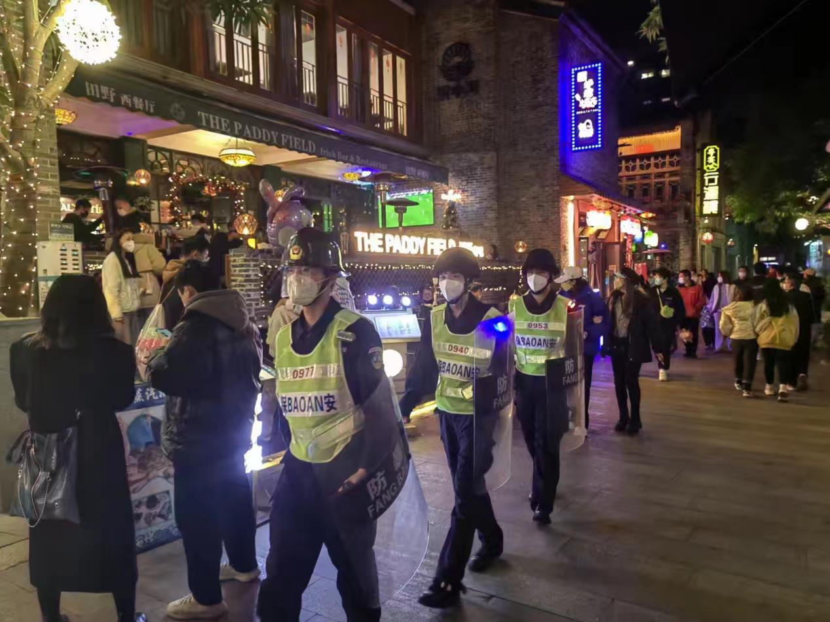
07 火灾应急处理
接到或发现火警时，立即向上级领导报告。根据火势大小，向消防队报警。保安主管接到火警通知后，立即到现场指挥灭火救灾工作，负责楼内业主的安全疏散工作。消防、监控中心立即通知有关人员到指挥部集结待命。
大堂的保安人员立即控制大堂的出入口，对所有的人员，只许出，不许入。启动应急广播，向业主讲明某位置发生火情，不要惊慌，带好房间钥匙，锁门后有秩序地进行安全撤离。

